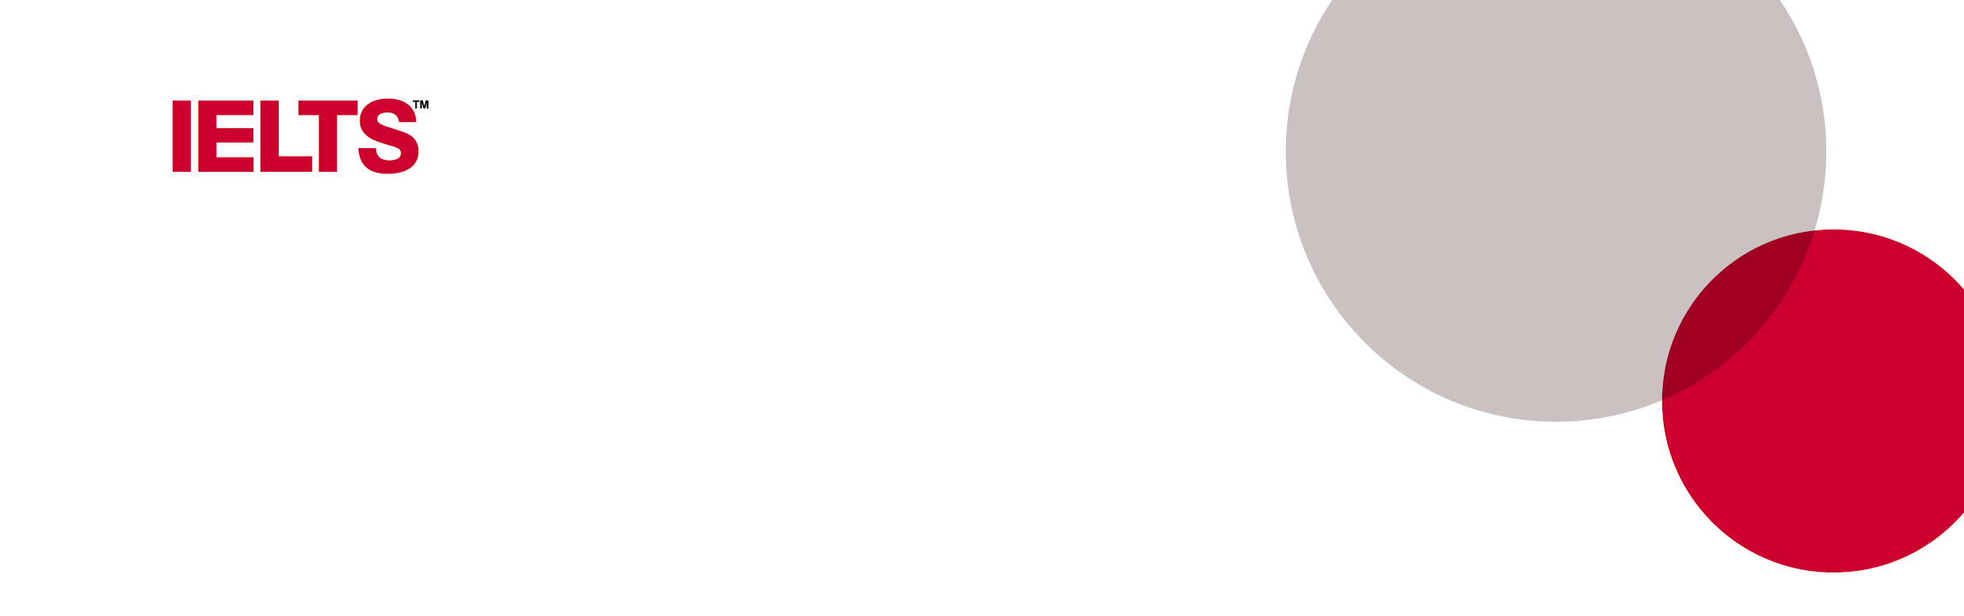

a Siena

Seminar for Students

struttura delle prove, preparazione, valutazione

presentato da

Margaret Fowler, Director Examinations, British Council Italy

Giovedì 14 febbraio 2013

14.30 – 17.00 Facoltà di Economià, Università di Siena,
Piazza San Francesco.

IELTS è il test che certifica a livello internazionale il livello di conoscenza della lingua inglese. E’ riconosciuto globalmente
da università, enti governativi, associazioni professionali e aziende per verificare le abilità di utilizzare le quattro abilità
linguistiche fondamentali: ascolto, lettura, scrittura, conversazione. Oltre ad esse IELTS è anche riconosciuto e utilizzato
da molte università italiane che in virtu’ del suo conseguimento possono assegnare esoneri didattici e crediti formativi. È un
requisito fondamentale per l’ammissione ai corsi di studio all’estero incluse le piu’ prestigiose università americane.



CALENDARIO SESSIONI DEL TEST IELTS A SIENA 2013

Gioved’ 14 marzo sabato 27 luglio

Per sessioni in altre città italiane si prega di consultare il sito www.britishcouncil.it/ielts - per altri paesi: takeielts.org
IELTS è disponibile ogni mese nelle principali città universitarie italiane. Iscriviti subito!
IELTS E I LIVELLI DEL COMMON EUROPEAN FRAMEWORK OF REFERENCE (Quadro Comune Europeo di Riferimento)
Livello CFR | A1  base | A2  elementare | B1  soglia | B2  intermedio | C1  post-intermedio | C2  avanzato
IELTS | 2.5 – 3.0 | 3.5 – 4.0 | 4.5 – 5.0 | 5.5 – 6.0 – 6.5 | 7.0 – 7.5 | 8.0 – 8.5 – 9.0
Cambridge ESOL | - | Key (KET) | Preliminary (PET) | First (FCE) | Advanced (CAE) | Proficiency (CPE)

CONTATTI: BRITISH COUNCIL MILANO – tel: 02 772221 – e-mail: ielts.milan@britishcouncil.it

britishcouncil.it/ielts | takeielts.org | facebook.com/ielts.italy | ielts.org

